Invitation pour agréments VELO

Vous souhaitez accompagner une classe en sortie en vélo sur la voie ouverte à la circulation et apporter bénévolement votre aide à l’enseignement du vélo en encadrant un groupe d’élèves sous la responsabilité de l’enseignant.

Pour cela, vous pouvez être agréé par l’Education Nationale. Pour avoir l’agrément il faut :

- Vous présentez à une session « d’informations + test » en possession d’une fiche de demande officielle qui vous est remise par le directeur de l’école. Cette fiche est signée par le directeur et complétée en partie par vos soins.

- Réussir un test comportant des épreuves si possibles enchainées : rouler lentement, slalomer, rouler sur une ligne droite, passage sur une planche à bascule et sous un obstacle, , rouler en prenant diverses informations, rouler vite et freiner dans une zone…

- Recevoir une information sur les conditions de mises en œuvre de l’activité cyclisme sur route à l’école et comprendre votre rôle en tant que personne agréée.

- Répondre aux exigences d’honorabilité nécessaires à votre intervention (vérification du fichier FIJAISV -fichier judiciaire automatisé des auteurs d'infractions sexuelles ou violentes - par les services administratifs de la Direction académique de l’éducation nationale).
Il vous faudra compter 3h00 environ sur place.

C’est le conseiller pédagogique E.P.S. de la circonscription de Jonzac, Jean-Baptiste Massicot qui fait passer le test et assure l’information, puis l’inspection académique qui validera votre agrément.
Le directeur d’école sera informé de la délivrance ou non de votre agrément et vous tiendra informé.
L’honorabilité est vérifiée chaque année, la compétence acquise lors de la session « d’information + test » est valable 5 ans.

- Prévoir une tenue adaptée, un vélo, un casque, un gilet fluo et une carte d’identité

Programmation des sessions « d’information + test » de l’agrément

Date/horaires et lieu de la session

□ Brie /s Archiac le vendredi 19 novembre de 13h30 à 16h30

□ St Genis de Saintonge le vendredi 18 mars 22 de 13h30 à 16h30

□ Cercoux le vendredi 25 mars 22 de 13h30 à 16h30

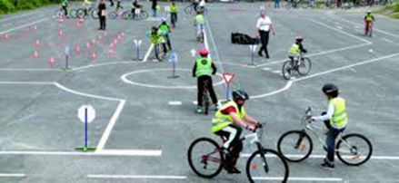

Attention, en cas de retard, la validation de la compétence (test + information) ne pourra être délivrée

.

